
~~展愛佈告欄~~
南台中家扶中心展愛隊第39期
指導老師：林冠惟 隊長：王志誠 編輯：文書組

第11310號
展愛月訊

1.11月9日(六) 外展服務-十方啟能中心 需求25人+晚上聯誼5000元補助(需事先報名)。

2.11/9(六)09:00-11:10寄養家庭授證兒少托育，地點：北屯新天地婚宴會館。
3.11/16(六)13:00-17:00志工成長訓練--陸爸爸說演故事，地點：忠誠里活動中心(華美西街一段203-1號)。
4.11/23(六)全國認養人表揚，活動地點：東海大學，服務地點：高鐵站/台鐵站/東海大學。(已截止報名)
5.12/7(六)愛心市集跳蚤市場，地點：大仁國小/中山國中。
6.114.01.08(三)主委交接暨歲末聯歡，PM6:00報到。
7.114.02志工聯合隊慶(溫媽媽主辦)。
8.隊內有紅白包制度，夥伴請與直屬組長告知，以方便後續申請流程，請各組組長再向組員布達，並關心組員近況和需求。
9.展二組田鳳英組長因個人生涯規劃轉展友，暫由周聿家夥伴代理組長職務。

10.9月21日隊員大會建議修訂後條文(如下圖)
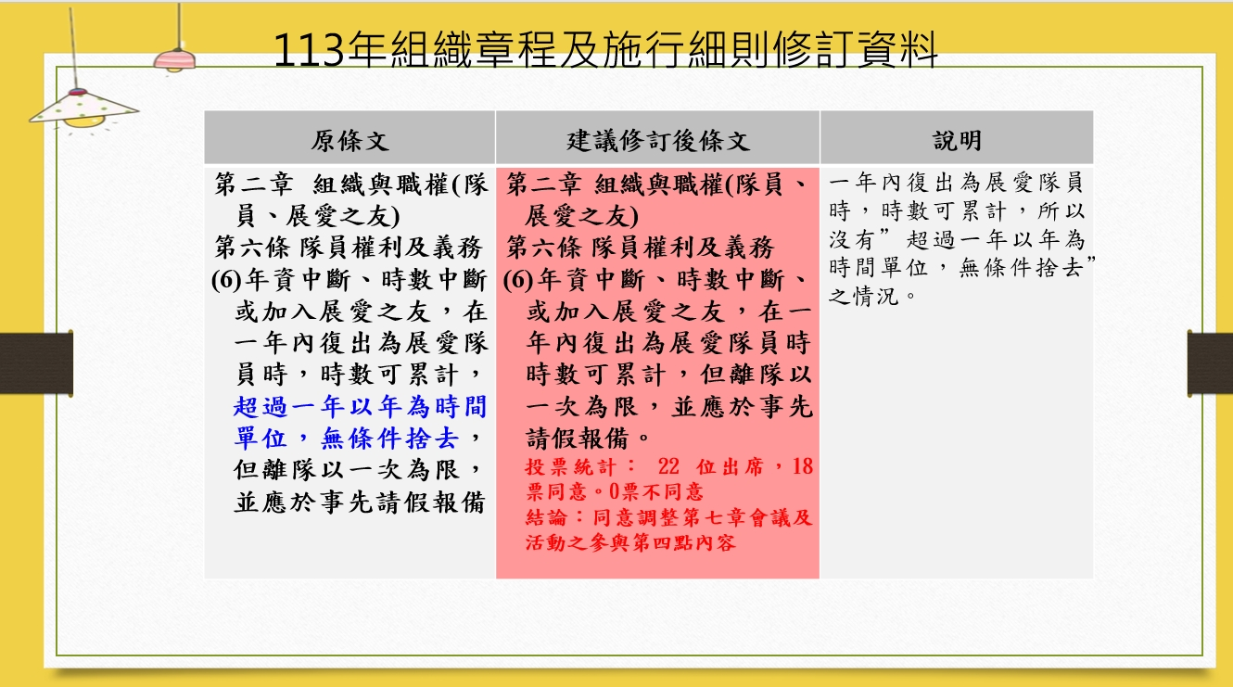
結論：同意調整「南台中家扶中心展愛服務隊組織章程」第二章組織與職權(隊員、展愛之友)第六條隊員權利及義務第(6)項內容。

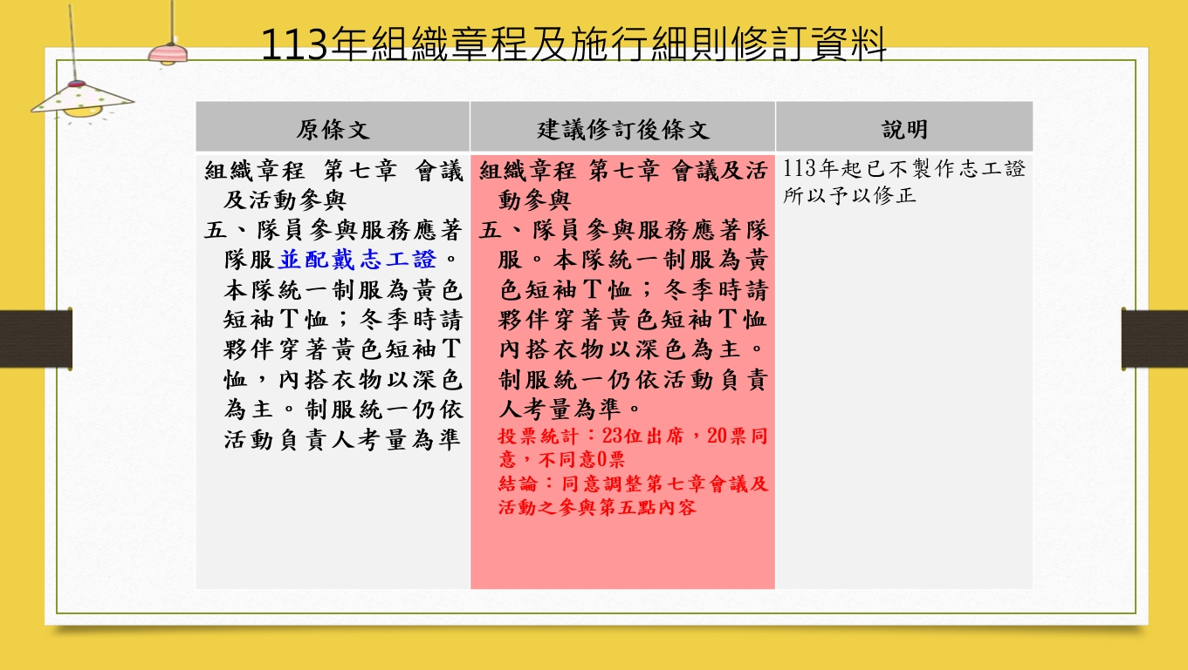
結論：同意調整「南台中家扶中心展愛服務隊組織章程施行細則」第七章 會議及活動之參與第五點內容。

2024年09月份服務累積時數

2024年09月服務時數累積
行政組、文書組服務時數
  組別 | 姓名 | 訓練  時數 | 服務  時數 | 1月 | 2月 | 3月 | 4月 | 5月 | 6月 | 7月 | 8月 | 9月 | 10月 | 11月 | 12月
  行政組 | 王志誠 | 0 | 103.5 | 11.5 | 8.5 | 0 | 16 | 6.5 | 2.5 | 55.5 | 0 | 3 | 0 | 0 | 0
  行政組 | 謝閔宇 | 0 | 50 | 5 | 2 | 18 | 0 | 3 | 6 | 0 | 13 | 3 | 0 | 0 | 0
  行政組 | 李惠如 | 0 | 69 | 5.5 | 8.5 | 0 | 5 | 3 | 4.5 | 26 | 13.5 | 3 | 0 | 0 | 0
  行政組 | 李素卿 | 0 | 95.5 | 3 | 2 | 3 | 2 | 12 | 2.5 | 57.5 | 11.5 | 2 | 0 | 0 | 0
  文書組 | 廖淑敏 | 0 | 58 | 11.5 | 5.5 | 3 | 6 | 9.5 | 5.5 | 6 | 5 | 6 | 0 | 0 | 0
  文書組 | 林玉婷 | 0 | 24 | 0 | 3 | 3 | 3 | 3 | 3 | 3 | 3 | 3 | 0 | 0 | 0
  文書組 | 蔡文祥 | 0 | 46.5 | 4 | 5 | 9 | 5.5 | 7.5 | 2 | 2 | 9.5 | 2 | 0 | 0 | 0
  文書組 | 蘇世偉 | 0 | 35 | 5 | 4 | 3 | 4 | 4 | 4 | 4 | 3 | 4 | 0 | 0 | 0
  文書組 | 劉雅淑 | 0 | 101 | 19 | 14 | 2 | 20 | 7.5 | 19 | 9 | 9.5 | 1 | 0 | 0 | 0
  文書組 | 張翎軒 | 0 | 13 | 1 | 1 | 1 | 1 | 0 | 1 | 0 | 8 | 0 | 0 | 0 | 0
展一組服務時數
  組別 | 姓名 | 訓練  時數 | 服務  時數 | 1月 | 2月 | 3月 | 4月 | 5月 | 6月 | 7月 | 8月 | 9月 | 10月 | 11月 | 12月
  展一組 | 黃淑貞 | 0 | 74 | 16.5 | 6.5 | 7 | 10 | 4 | 7 | 8 | 15 | 0 | 0 | 0 | 0
  展一組 | 賴嘉彬 | 0 | 15.5 | 4.5 | 1 | 0 | 0 | 5 | 2.5 | 0 | 0 | 2.5 | 0 | 0 | 0
  展一組 | 何建國 | 0 | 52 | 2 | 0 | 8 | 16.5 | 6 | 1 | 1 | 16.5 | 1 | 0 | 0 | 0
  展一組 | 陳嶸銨 | 0 | 103.5 | 14.5 | 12 | 16 | 19.5 | 7 | 5 | 7 | 17.5 | 5 | 0 | 0 | 0
  展一組 | 林翠純 | 0 | 13.5 | 2 | 1 | 0 | 0 | 3.5 | 1 | 0 | 6 | 0 | 0 | 0 | 0
  展一組 | 李敏華 | 0 | 72.5 | 4.5 | 1 | 10 | 18.5 | 19.5 | 3.5 | 3 | 11.5 | 1 | 0 | 0 | 0
  展一組 | 朱晨梅 | 0 | 77.5 | 9.5 | 4.5 | 11 | 0 | 0 | 20.5 | 9 | 14 | 9 | 0 | 0 | 0
  展一組 | 黃立倫 | 0 | 36 | 4 | 2.5 | 4 | 2 | 2 | 0 | 6.5 | 10.5 | 4.5 | 0 | 0 | 0
  展一組 | 葉士豪 | 0 | 59 | 2 | 17.5 | 7 | 22 | 3.5 | 0 | 0 | 7 | 0 | 0 | 0 | 0
  展一組 | 黃文衍 | 0 | 13.5 | 3 | 0 | 0 | 0 | 3.5 | 1 | 0 | 6 | 0 | 0 | 0 | 0
  展一組 | 魏駿紘 | 0 | 33.5 | 2 | 1 | 0 | 12 | 0 | 1 | 0 | 8 | 9.5 | 0 | 0 | 0
  展一組 | 賴素煖 | 0 | 10 | 2 | 1 | 4 | 0 | 0 | 3 | 0 | 0 | 0 | 0 | 0 | 0
  展一組 | 蔡乙瑄 | 0 | 21 | 1 | 1 | 2.5 | 0 | 2 | 0 | 0 | 9.5 | 5 | 0 | 0 | 0
展二組服務時數
  組別 | 姓名 | 訓練  時數 | 服務  時數 | 1月 | 2月 | 3月 | 4月 | 5月 | 6月 | 7月 | 8月 | 9月 | 10月 | 11月 | 12月
  展二組 | 田鳳英 | 0 | 84 | 5 | 1 | 2 | 6 | 6.5 | 2.5 | 52.5 | 8.5 | 0 | 0 | 0 | 0
  展二組 | 周聿家 | 0 | 72 | 2 | 1 | 0 | 1 | 5.5 | 1 | 55.5 | 3 | 3 | 0 | 0 | 0
  展二組 | 林錦華 | 0 | 1 | 1 | 0 | 0 | 0 | 0 | 0 | 0 | 0 | 0 | 0 | 0 | 0
  展二組 | 蔡湘芸 | 0 | 25.5 | 2 | 3 | 11 | 0 | 3 | 0 | 0 | 6.5 | 0 | 0 | 0 | 0
  展二組 | 林振川 | 0 | 62.5 | 13 | 1 | 2 | 6 | 6 | 2 | 15 | 5.5 | 12 | 0 | 0 | 0
  展二組 | 曹建勛 | 0 | 27.5 | 9.5 | 7.5 | 0 | 8.5 | 0 | 1 | 0 | 0 | 1 | 0 | 0 | 0
  展二組 | 蔡植丞 | 0 | 2 | 1 | 1 | 0 | 0 | 0 | 0 | 0 | 0 | 0 | 0 | 0 | 0
  展二組 | 鄭麗敏 | 0 | 39.5 | 1 | 1 | 7.5 | 11 | 0 | 0 | 11 | 8 | 0 | 0 | 0 | 0
  展二組 | 李麗秀 | 0 | 5 | 2 | 1 | 0 | 0 | 1 | 0 | 0 | 1 | 0 | 0 | 0 | 0
  展二組 | 蔡定原 | 0 | 0 | 0 | 0 | 0 | 0 | 0 | 0 | 0 | 0 | 0 | 0 | 0 | 0
  展二組 | 何佳靜 | 0 | 0 | 0 | 0 | 0 | 0 | 0 | 0 | 0 | 0 | 0 | 0 | 0 | 0
  展二組 | 郭虹汝 | 0 | 60 | 6 | 0 | 0 | 14.5 | 9 | 8 | 13 | 8.5 | 1 | 0 | 0 | 0
  展二組 | 陳毅佩 | 0 | 12 | 1 | 8.5 | 0 | 0 | 0 | 0 | 0 | 0 | 2.5 | 0 | 0 | 0
  展二組 | 潘志群 | 0 | 4.5 | 4.5 | 0 | 0 | 0 | 0 | 0 | 0 | 0 | 0 | 0 | 0 | 0
展三組服務時數
  組別 | 姓名 | 訓練  時數 | 服務  時數 | 1月 | 2月 | 3月 | 4月 | 5月 | 6月 | 7月 | 8月 | 9月 | 10月 | 11月 | 12月
  展三組 | 林巧雯 | 0 | 56.5 | 6.5 | 2.5 | 19 | 10 | 3 | 2.5 | 0 | 10.5 | 2.5 | 0 | 0 | 0
  展三組 | 陳子鈴 | 0 | 23 | 3 | 1 | 0 | 3 | 1 | 2.5 | 0 | 11.5 | 1 | 0 | 0 | 0
  展三組 | 翁美玲 | 0 | 106.5 | 18 | 17.5 | 6 | 10 | 14.5 | 10 | 10 | 10.5 | 10 | 0 | 0 | 0
  展三組 | 孫守澤 | 0 | 39 | 1 | 5.5 | 10 | 17 | 0 | 5.5 | 0 | 0 | 0 | 0 | 0 | 0
  展三組 | 蕭婷懌 | 0 | 28.5 | 5.5 | 0 | 11 | 0 | 4 | 2 | 2 | 2 | 2 | 0 | 0 | 0
  展三組 | 林添榮 | 0 | 16.5 | 7 | 0 | 0 | 5 | 3.5 | 0 | 0 | 0 | 1 | 0 | 0 | 0
  展三組 | 蔡植先 | 0 | 25 | 2 | 1 | 0 | 10 | 12 | 0 | 0 | 0 | 0 | 0 | 0 | 0
  展三組 | 賴彥儒 | 0 | 9.5 | 2 | 0 | 3 | 0 | 3.5 | 0 | 0 | 0 | 1 | 0 | 0 | 0
  展三組 | 廖巧馨 | 0 | 30 | 2 | 0 | 7 | 8 | 3 | 1 | 3 | 3 | 3 | 0 | 0 | 0
  展三組 | 孔令嵩 | 0 | 16.5 | 2 | 1 | 0 | 3.5 | 3 | 2 | 0 | 4 | 1 | 0 | 0 | 0
  展三組 | 陳芝儀 | 0 | 22.5 | 10 | 2.5 | 10 | 0 | 0 | 0 | 0 | 0 | 0 | 0 | 0 | 0
  展三組 | 盧貞蓁 | 0 | 3 | 0 | 0 | 0 | 0 | 0 | 3 | 0 | 0 | 0 | 0 | 0 | 0
  展三組 | 郭鴻霈 | 0 | 31.5 | 6 | 1 | 8 | 3 | 1 | 6 | 0 | 4 | 2.5 | 0 | 0 | 0
  展三組 | 林靜君 | 0 | 30 | 7 | 1 | 8 | 0 | 4.5 | 3 | 0 | 3.5 | 3 | 0 | 0 | 0
見習志工/  展友  服務時數
  組別 | 姓名 | 訓練  時數 | 服務  時數 | 1月 | 2月 | 3月 | 4月 | 5月 | 6月 | 7月 | 8月 | 9月 | 10月 | 11月 | 12月
  見習一 | 戴銘宏 | 0 | 27 | 0 | 3 | 7 | 0 | 3 | 0 | 0 | 14 | 0 | 0 | 0 | 0
  見習一 | 陳瑩芝 | 0 | 0 | 0 | 0 | 0 | 0 | 0 | 0 | 0 | 0 | 0 | 0 | 0 | 0
  見習二 | 楊善胤 | 0 | 18 | 0 | 3.5 | 3 | 6.5 | 4 | 1 | 0 | 0 | 0 | 0 | 0 | 0
  見習二 | 洪子庭 | 0 | 9.5 | 0 | 0 | 0 | 9.5 | 0 | 0 | 0 | 0 | 0 | 0 | 0 | 0
  見習二 | 詹佳蓉 | 0 | 24.5 | 0 | 0 | 0 | 12.5 | 3.5 | 0 | 0 | 8.5 | 0 | 0 | 0 | 0
  見習二 | 楊金錢 | 0 | 8.5 | 0 | 0 | 2 | 2 | 2 | 2.5 | 0 | 0 | 0 | 0 | 0 | 0
  見習三 | 蘇沛晴 | 0 | 15 | 0 | 0 | 7 | 8 | 0 | 0 | 0 | 0 | 0 | 0 | 0 | 0
  見習三 | 戴崇訓 | 0 | 26.5 | 0 | 0 | 6 | 2.5 | 7.5 | 2 | 0 | 8.5 | 0 | 0 | 0 | 0
  見習一 | 郭奕明 | 0 | 28.5 | 0 | 0 | 0 | 11.5 | 14 | 0 | 0 | 0 | 3 | 0 | 0 | 0
  展友 | 廖家敏 | 0 | 4 | 0 | 4 | 0 | 0 | 0 | 0 | 0 | 0 | 0 | 0 | 0 | 0
  展友 | 胡直斌 | 0 | 28 | 1 | 0 | 0 | 0 | 0 | 0 | 27 | 0 | 0 | 0 | 0 | 0
  展友 | 鄧美娟 | 0 | 1 | 1 | 0 | 0 | 0 | 0 | 0 | 0 | 0 | 0 | 0 | 0 | 0
2024年10月份活動報名
活動名稱 | 日期 | 時間 | 人力 | 負責  組別 | 服務內容 | 錄取名單
兒童繪畫班 | 10/5(六)  10/12(六)  10/19(六)  10/26(六) | 13:30-15:30 | 1 | 展一組 | 1.協助老師進行上課秩序管理、點名(簽到)、觀察每位成員上課狀況、特殊狀況即時解決、拍攝照片。  2.請志工協助檢查聯絡簿、注意打掃狀況。  3.陪同成員等待家長接送。 | 10/5：  10/12：  10/19：  10/26：
親子打鼓班 | 10/5(六)  10/12(六)  10/19(六)  10/26(六) | 13:30-16:30 | 1 | 展一組 | 1.請協助準備好上課(實名制、點名簿、搬鼓及架、麥克風設備架設、投影、開電燈及冷氣)，陪同較早到的學員。  2.課程角色主要為協助老師課程進行、管理上課秩序、觀察每位成員上課狀況、進出安全、特殊狀況即時解決、拍攝照片。  3.上課中途會休息，並且有安排打掃區域，請志工協助檢查注意打掃狀況。  4.課程結束後請陪同搬鼓放置原位、協助成員等待家長接送。 | 10/5：  10/12：戴銘宏  10/19：  10/26：
沐舞舞團跟課老師 | 10/5(六)  10/12(六)  10/19(六)  10/26(六) | 15:00-17:30 | 1 | 展一組 | 1.跟課老師工作。  2.點名、聯絡簿協助。  3.陪同上課、下課接送確認。 | 10/5：  10/12：  10/19：  10/26：
家長生涯發展方案-親子理財團體 | 10/12(六)  10/20(日) | 09:00-12:30 | 9 | 展一組 | 親子理財團體攤主(模擬就業雇主、商店店員) | 10/1：  10/1：
中心服務台(上午) | 10/19(六)  10/26(六) | 08:00-12:00 | 1 | 展一組 | 協助同工接聽電話、捐款或物資引導、參與活動或服務引導 | 10/19：  10/26：
中心服務台(下午) | 10/19(六)  10/26(六) | 13:00-17:00 | 1 | 展一組 | 協助同工接聽電話、捐款或物資引導、參與活動或服務引導 | 10/19：  10/26：
十月份月例會 | 10/19(六) | 19:00-21:00 | 全隊 | 展一組 | 月例會 | 10/19：蔡乙瑄
實物發放前置準備 | 10/28(一) | 09:00-12:00 | 3 | 展一組 | 1.協助中心進行物資發放前的準備、整理。  2.需整理的物資受到每月數量不同影響，較難定一致的結束時間；1130前結束無提供便當。  3.前置作業請志工向秀圓老師報到。 | 10/28：
實物發放補給及交管 | 10/29(二) | 08:30-17:00 | 2 | 展一組 | 1.現場交通指引及管制。  2.(必要時)協助物資搬運—包含溫媽媽現場物資處理(搬物資)、行動不便家長幫忙等。  3.出入人員量體溫。  4.全天值班志工提供便當。 | 10/29：
網站擷取名單時間：2024/10/3

2024年11月份活動預告
活動名稱 | 日期 | 時間 | 人力 | 負責  組別 | 負責人 | 服務內容 | 中心負責組別 | 中心負  責社工
十一月份月例會 | 11/16(六) | 19:00-21:00 | 60 | 展二組 | 周聿家 | 月例會 | 中心 | 林冠惟
中心服務台(下午) | 11/23(六)  11/30(六) | 13:00-17:00 | 1 | 展二組 | 周聿家 | 協助同工接聽電話、捐款或物資引導、參與活動或服務引導 | 全中心 | 林冠惟
中心服務台(上午) | 11/23(六)  11/30(六) | 08:00-12:00 | 1 | 展二組 | 周聿家 | 協助同工接聽電話、捐款或物資引導、參與活動或服務引導 | 全中心 | 林冠惟
沐舞舞團跟課老師 | 11/02(六)  11/09(六)  11/16(六)  11/23(六)  11/30(六) | 15:00-17:30 | 1 | 展二組 | 周聿家 | 1.跟課老師工作。  2.點名、聯絡簿協助。  3.陪同上課、下課接送確認。 | 經扶組 | 黃珮雯
兒童繪畫班 | 11/02(六)  11/09(六)  11/16(六)  11/23(六)  11/30(六) | 13:30-15:30 | 1 | 展二組 | 周聿家 | 1.協助老師進行上課秩序管理、點名(簽到)、觀察每位成員上課狀況、特殊狀況即時解決、拍攝照片。  2.請志工協助檢查聯絡簿、注意打掃狀況。  3.陪同成員等待家長接送。 | 經扶組 | 宋孟庭
寄養家庭授證 | 11/16(六) | 09:00-12:00 | 10 | 展二組 | 周聿家 | 1.帶領兒少活動、DIY  2.協助照顧寄養兒童 | 寄養組 | 曾家蔓
舒跑杯兒保宣導活動 | 11/10(日) | 07:00-10:00 | 4 | 展二組 | 周聿家 | 協助進行兒保宣導、贈品發放、攤位布置與恢復 | 兒保組 | 林冠惟
實物發放前置準備 | 11/25(一) | 09:00-12:00 | 3 | 展二組 | 周聿家 | 1.協助中心進行物資發放前的準備、整理。  2.需整理的物資受到每月數量不同影響，較難定一致的結束時間；1130前結束無提供便當。  3.前置作業請志工向秀圓老師報到。 | 經扶組 | 陳麗玲
實物發放補給及交管 | 11/26(二)  11/27(三)  11/28(四) | 08:30-17:00 | 2 | 展二組 | 周聿家 | 1.現場交通指引及管制。  2.(必要時)協助物資搬運—包含溫媽媽現場物資處理(搬物資)、行動不便家長幫忙等。  3.出入人員量體溫。  4.全天值班志工提供便當。 | 經扶組 | 周慧玲
親子打鼓班 | 11/02(六)  11/09(六)  11/16(六)  11/23(六)  11/30(六) | 13:30-16:30 | 1 | 展二組 | 周聿家 | 1.請協助準備好上課(實名制、點名簿、搬鼓及架、麥克風設備架設、投影、開電燈及冷氣)，陪同較早到的學員。  2.課程角色主要為協助老師課程進行、管理上課秩序、觀察每位成員上課狀況、進出安全、特殊狀況即時解決、拍攝照片。  3.上課中途會休息，並且有安排打掃區域，請志工協助檢查注意打掃狀況。  4.課程結束後請陪同搬鼓放置原位、協助成員等待家長接送。 | 經扶組 | 曾玉芬
基金會認養人大會 | 11/23(六) | 10:00-18:00 | 11 | 展二組 | 周聿家 | 1.物品搬運、場地維護。  2.交通指引(需3名代表參與行前會議)。  3.活動攝影。 | 兒保組 | 洪昇暉
外訪活動-十方2024FUN野望趣•公益野餐派對 | 11/09(六) | 09:00-16:00 | 25 | 展二組 | 周聿家 | 1.草地野餐。  2.闖關活動。  3.DIY活動。  4.寫生活動。  5.豐富多元市集。  6.舞台精彩表演。 | 兒保組 | 林冠惟
聯誼聚餐活動 | 11/09(六) | 17:00-19:00 | 25 | 展二組 | 周聿家 | 聯誼聚餐 | 兒保組 | 林冠惟

感謝你(妳)們的熱誠參與
09/01(日)，由魏駿紘共1位夥伴協助補8/25相見歡暨60週年活動支援。
09/07(六)、09/14(六)、09/21(六)、09/28(六)，由林靜君、郭奕明、郭鴻霈、廖巧馨、黃立倫、陳毅佩共6位夥伴協助親子打鼓班。
09/07(六)、09/14(六)、09/21(六)、09/28(六)，由黃立倫、林振川、翁美玲、蕭婷懌共4位夥伴協助兒童繪畫班。
09/21(六)、09/28(六)，由朱晨梅、陳嶸銨共2位夥伴協助中心服務台(下午)。
09/21(六)、09/28(六)，由朱晨梅、蔡乙瑄共2位夥伴協助中心服務台(上午)。
09/27(五)，由林振川、翁美玲共2位夥伴協助實物發放補給及交管。
09/30(一)，由蘇世偉、蔡文祥、廖淑敏、林玉婷共4位夥伴協助文書組工作。
09/21(六)，由王志誠、謝閔宇、李惠如、李素卿、廖淑敏、蔡文祥、蘇世偉、劉雅淑、何建國、陳嶸銨、李敏華、朱晨梅、魏駿紘、蔡乙瑄、周聿家、林振川、曹建勛、郭虹汝、林巧雯、陳子鈴、林添榮、賴彥儒、郭奕明、賴嘉彬、孔令嵩、戴銘宏、詹佳蓉共27位夥伴參與隊員大會。

十月份壽星大集合
組別 | 姓名 | 生日
展三組 | 林巧雯 | 10月12日
展二組 | 蔡定原 | 10月13日
展友 | 詹雅妃 | 10月18日
展友 | 陳偉宗 | 10月21日
展一組 | 蔡乙瑄 | 10月27日
展友 | 廖婉如 | 10月29日
2024年09月收支明細
 |  |  |  | 零用金帳
月 | 日 | 編號 | 科目 | 摘 要 | 收 入 | 支 出 | 現金  餘額
9 | 21 | 16 | 隊費收入 | 展友-鄭文凱 劉羽珊 陳偉宗 陳月秀 詹雅妃 王之寓 王俊彥 吳昱慧 祈建生 廖家敏 | 5,000 |  | 37,992
 |  | 17 | 隊服收入 | 短袖制服-詹佳蓉 | 250 |  | 38,242
 |  | 18 | 隊務支出 | 隊員大會慶生蛋糕79 便當25*100 |  | 2,579 | 35,663
 |  |  |  |  |  |  | 35,663
 |  |  |  | 郵局帳
月 | 日 | 編號 | 科目 | 摘 要 | 收 入 | 支 出 | 現金餘額
1 | 1 |  |  | 2023/12/31郵局餘額 |  |  | 50,595
1 | 26 |  |  | 隊費~高秋美 | 500 |  | 51,095
3 | 22 |  |  | 隊費~張翎軒 | 500 |  | 51,595
4 | 23 |  |  | 隊費~陳芝儀 | 500 |  | 52,095
5 | 10 |  |  | 隊費~盧貞蓁 | 500 |  | 52,595
 | 31 |  |  | 隊費~林玉婷 | 500 |  | 53,095
6 | 21 |  |  | 2024/6/21利息 | 197 |  | 53,292
6 | 21 |  |  | 2024/6/21利息 | 197 |  | 53,292
 |  |  |  |  |  |  | 53,292
 |  |  |  |  |  | 零用金 | 35,663
 |  |  |  |  |  | 郵局存款 | 53,292
 |  |  |  |  |  | 總計 | 88,955
活動剪輯
~~2024/09/21隊員大會~~
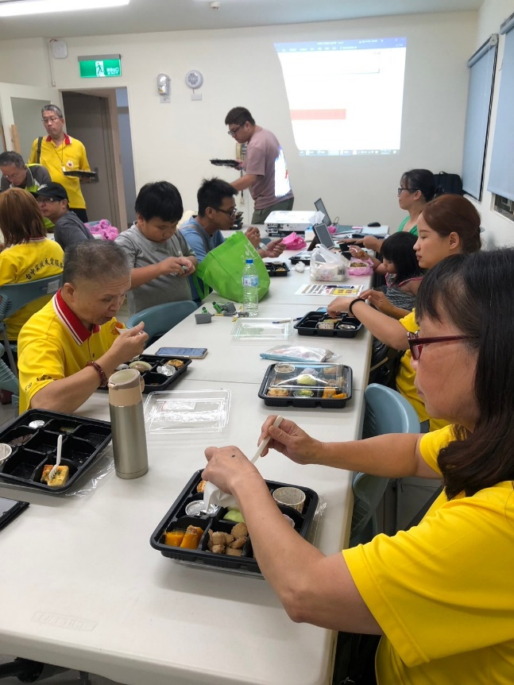 | 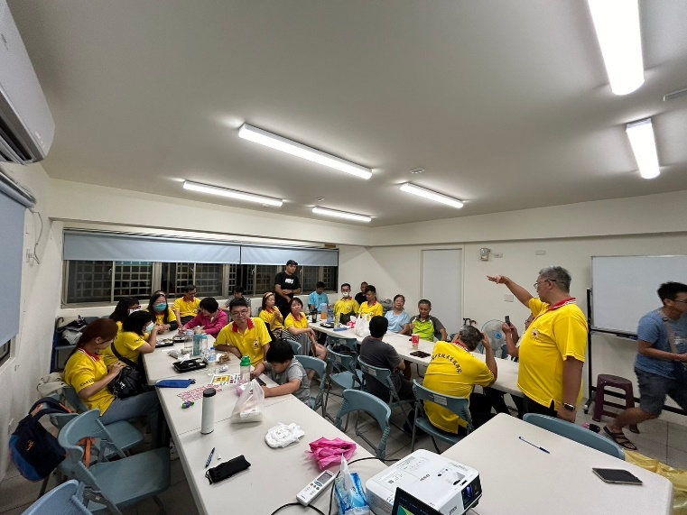
隊員大會聯誼用餐 | 隊長宣布事項
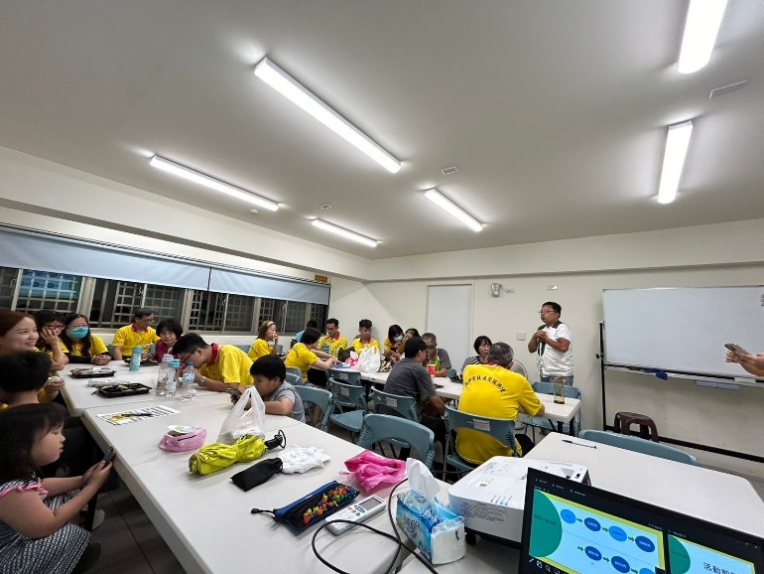 | 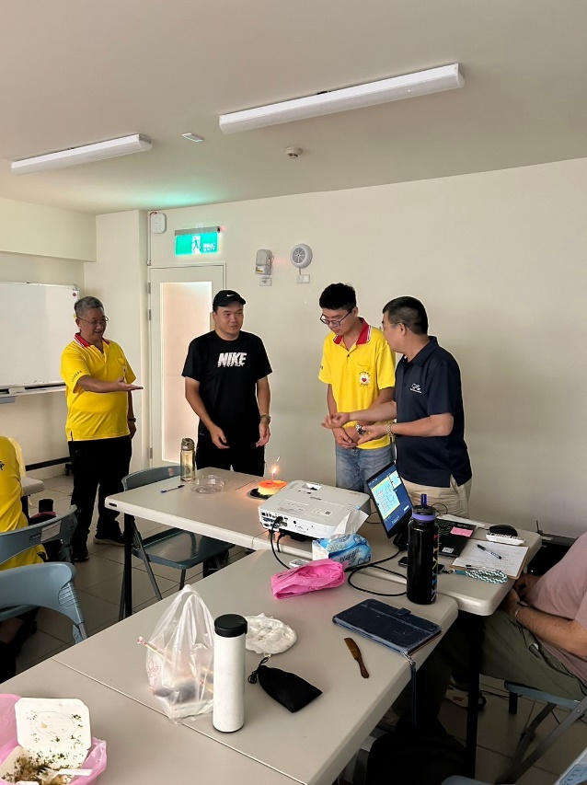
小馬督導致詞勉勵 | 慶生會~祝壽星~心想事成!

